Государственное учреждение образования
«Гимназия №6 г. Минска»

Методическое объединение учителей иностранных языков

Сценарий открытого урока в III классе
Тема: Что животное умеет делать

учитель английского языка
Клишина Т.А

Минск, 2018
Тема: Животные
Речевая ситуация: Что животное умеет делать
Цель: развитие коммуникативной компетенции в рамках изучаемой темы
Прогнозируемый результат: к концу урока учащиеся смогут рассказать, что умеет делать питомец (It can jump.), составить объявление о питомце, рассказать, какой он (It`s big\little. It`s got little\ big eyes. It`s green.), прочитать слова с буквосочетанием wh, w.
Задачи урока:
✓ создать условия для формирования первичных грамматических навыков (модальный глагол can), совершенствования навыка построения вопросительного предложения и краткого ответа;
✓ содействовать совершенствованию навыка чтения, формированию навыка чтения буквосочетания wh, w [w].
✓ способствовать развитию коммуникативной культуры, мотивации к изучению иностранного языка, развитию самооценки ребенка, способности к рефлексии, как важнейшей составляющей умения учиться;
✓ обеспечить условия для воспитание культуры общения, поведения, взаимопомощи, отзывчивости, вежливости.
Задачи для учащихся:
1. Научить читать буквосочетание wh,w.
2. Научиться рассказывать, что умеет делать домашнее животное;
3. Составить объявление/ рекламу о питомце, описать его.
Тип урока: комбинированный (сочетание урока совершенствования лексических умений и формирования грамматических навыков)
Формы работы: индивидуальная, парная, групповая, фронтальная
Оборудование:
- «Английский язык»: учебное пособие для 3-го класса, 2018 г. Ч.1/Л.М. Лапицкая;
- электронное приложение к учебнику «Английский язык»: учебное пособие для 3-го класса, 2018 г. Ч.1/Л.М. Лапицкая;
- пособия: «Прописи» 3 класс, /Т.Ю. Севрюкова; «Рабочая тетрадь-1» 3 класс, /Л.М. Лапицкая;
- телевизор, компьютер, презентация «Our pets», песня «Look at me», оформленная доска;
-раздаточный материал: плакат «Our pets. It can», карточки с картинками питомцев; карточки с картинками действиями, картинки персонажей учебного пособия, смайлики (счастливый/ несчастный) для рефлексии, шнурки для игры «Угадай питомца».

Этап урока | Содержание | Время
1.Организационно-мотивационный этап.  Цель этапа (ожидаемый результат) – создание атмосферы иноязычного общения; целеполагание. Совершенствование слухопроизносительных навыков. | Good afternoon, children. Let`s great our guests! Sit down, please. Nice to see you, boys and girls! How are you? How`s your mum\dad? Where are you from? Where is your mum\ dad from? Have you got a pet? Сегодня вы научитесь: читать слова с буквой Ww, рассказывать о том, что умеет делать ваш питомец, составлять объявление о потерянном питомце. Listen, look and read w = [w] White rabbits can walk and swim. (Приложение 1) (Учащиеся повторяют хором, отдельно) Let`s remember the sounds! Look and say!(Показываю карточки с разными звуками, учащиеся хором повторяют) Read and exchange the cards! Thank you | 00-04
2.Актуализация знаний и проверка домашнего задания. Цель этапа (ожидаемый результат) – создание условий для воспитания культуры общения, поведения, взаимопомощи, мотивация на познавательную деятельность. | What`s our topic? Listen and say the names of pets. (Презентация часть1)  Let`s check your homework! Come here and choose a partner to guess a riddle. (Учащиеся тянут шнурки, выбирают пару, загадывают друг другу загадки о питомцах, меняются парами) What pet has he\she got? (Учащиеся называют питомцев одноклассников. He\she`s got a puppy.) | 04-10
3.Операционно-позна-вательный этап.  Цель этапа (ожидаемый результат) – введение модального глагола can, грамматической структуры It can walk, формирование первичных грамматических навыков (It can swim) | The picture of your pet is not complete if you cannot say what they can do. You`ll learn today to say what your pet can do. Сегодня мы научимся рассказывать о том, что умеют делать наши питомцы.  Stand in a circle. Jump. I can jump! (dance, swim, run, hide, climb a tree, walk, sing, fly. Cats can climb a tree. Now you say! I point you say: Dogs can run. Tortoises can hide. Fish can swim. Budgies can fly. Rabbits can jump. (Учитель показывает картинки, учащиеся составляют предложения). Open your books p.111 ex. 3b Who says it? Susie, Lucky, Peter or Rose? Read in pairs. Read and whisper! (Приложение 2) | 10-20
4.Физкульт-минутка.  Цель этапа (ожидаемый результат)–снятие эмоционального напряжения, релаксация. | Stand up, sing and do the song. (Приложение 3)  «Look at me!» Let`s have some rest!  (Учащиеся поют песенку и выполняют упражнения) | 20-22
5.Лексико-грамматическая практика.  Цель этапа (ожидаемый результат) – совершенствование речевых лексико-грамматических навыков и контроль понимания нового материала. | Let`s do a crossword! Look, read and guess the pet. (Презентация часть2) Open your WB and complete your crossword ex.3 p.76  It`s little and orange.It can swim (goldfish)  It`s little.It`s green, blue and yellow.It can fly (budgie). It`s big. It`s nice. It can climb a tree (kitten). It`s long. It`s got 2 eyes, a long tongue. It can hide (snake). It`s short. It`s brown. It can run (hamster). It`s big. It`s red, orange and blue. It can fly (parrot). It`s big. It`s got big ears, a long nose. It can run and jump (puppy). It`s big. It`s white, grey. It`s got long ears. It can jump (rabbit). It`s little. It`s green. It can jump and swim (frog). (Учащиеся читают загадки и разгадывают питомца, заполняют кроссворд в рабочей тетради.) (Приложение 4) WB ex.2a,b p.76 Listen or tick or cross. Would you like to play Bingo? p.73 ex.2 (Приложение 5) | 21-28
6.Контрольно-оценочный этап. Работа с рекламным объявлением  Цель этапа (ожидаемый результат) – совершенствование и развитие навыков и умений монологической речи по теме «Животные». | Poor puppy is lost! It hasn`t got a family. It`s sad. Help it! Find a family for the lost pet. Read and complete the ad about one of the lost pets. PB ex.4a p.112  (Приложение 6) Work in groups and do your ad together, then present it on TV. (Учащиеся в группе составляют объявление\рекламу о потерянном питомце, затем представляют по ТВ) Who wants this pet? | 28-40
7.Конец урока.  Цель этапа (ожидаемый результат) – подведение итогов, домашнее задание, выставление отметок, рефлексия, самооценка учащимися результатов их учебно-познавательной деятельности. | Thank you for your work! All your ads are great! Смогли ли вы добиться запланированных целей? Put up happy or sad face! Your homework is PB ex.5 p.112 Прописи ex.1,2 p.39,40. (Приложение 7)  What did you learn today? What did you like\ dislike? Put up a smiley to show your feeling after the lesson!  Your marks for the lesson are :  The lesson is over. Good bye!!!  (Учащиеся делятся впечатлениями о уроке, что понравилось, что не понравилось, что нового выучили, что было наиболее интересным на уроке сегодня.) | 40-45

Приложение 1
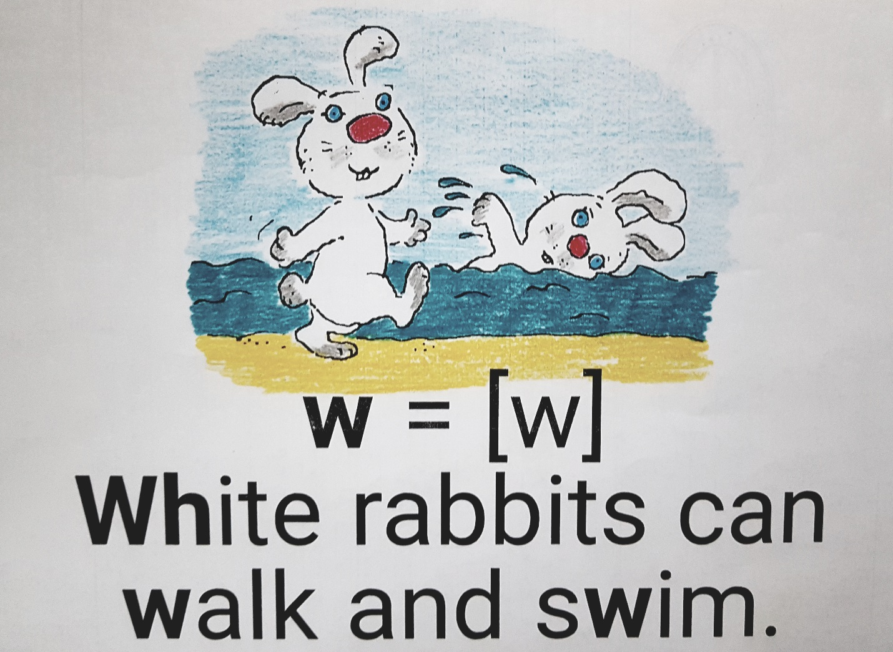

Приложение 2
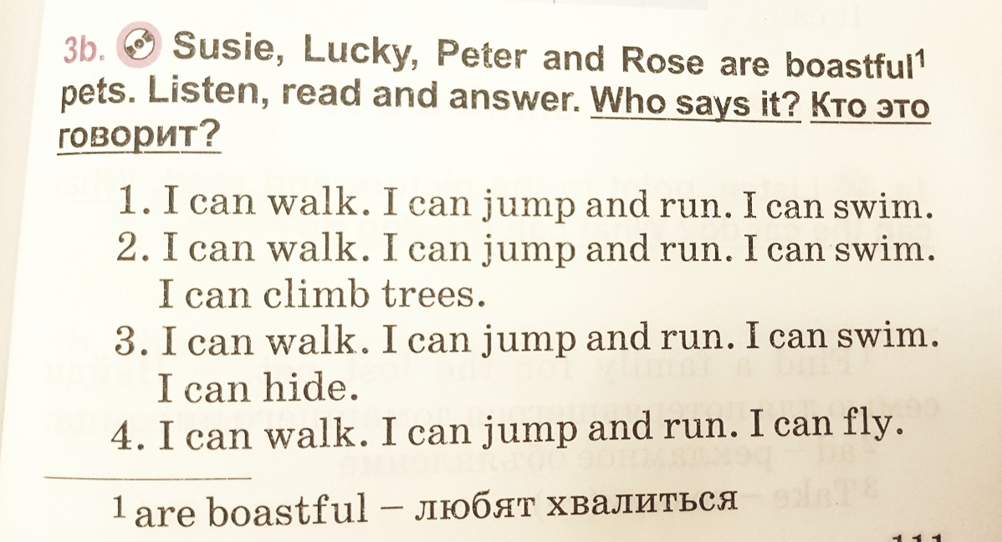
Приложение 3
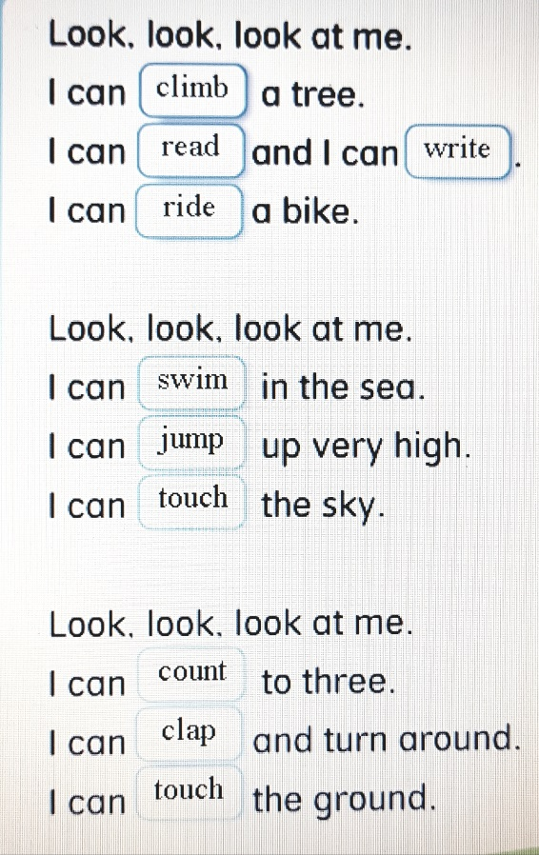

Приложение 4
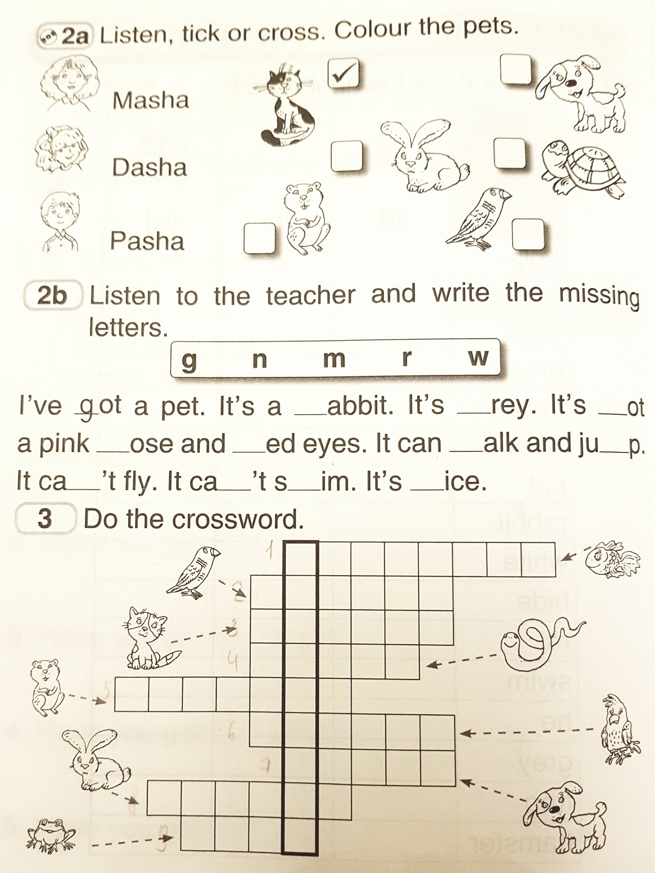

Приложение 5
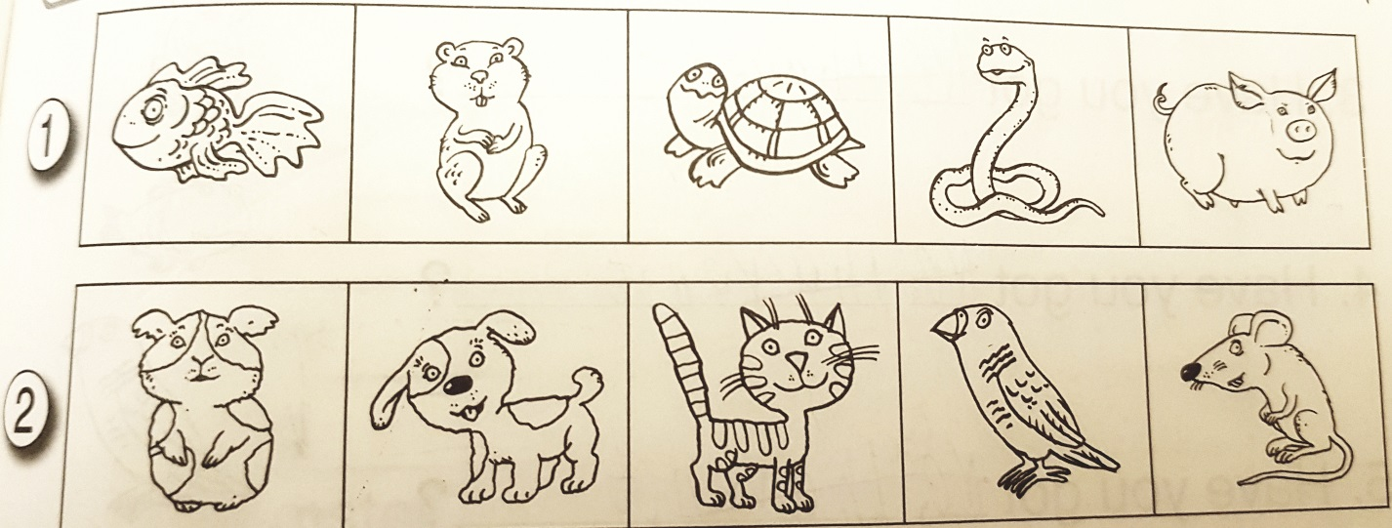
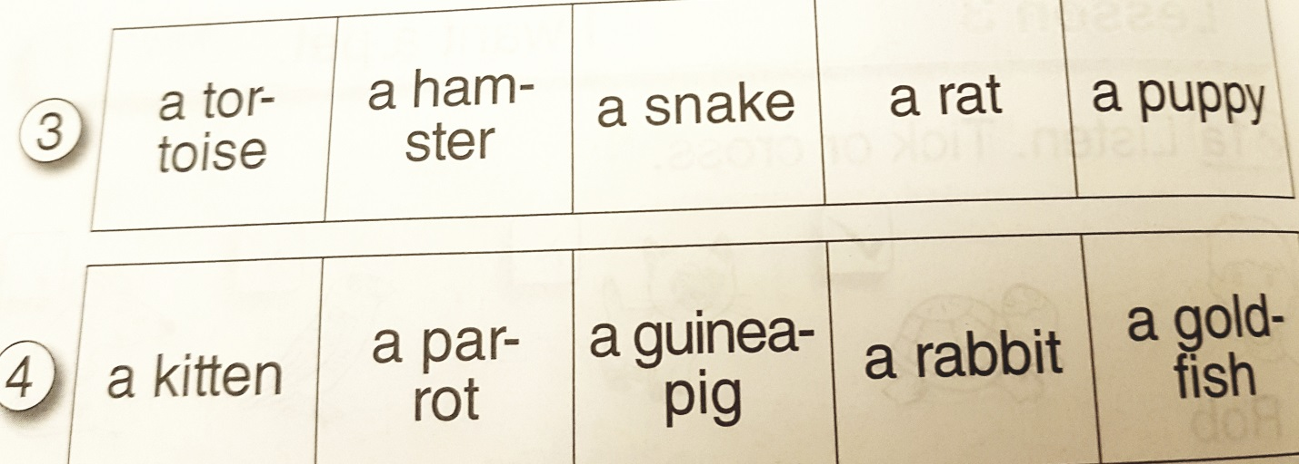

Приложение 6

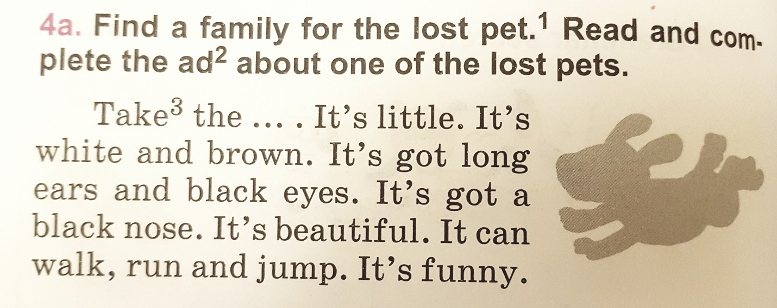

Приложение 7
